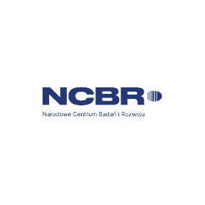

**Zakład Parazytologii i Chorób Inwazyjnych Państwowego Instytutu Weterynaryjnego — Państwowego Instytutu Badawczego w Puławach**  
w imieniu konsorcjum w składzie:

Ministerstwo Rolnictwa i Rozwoju Wsi (MRiRW) w Warszawie

Państwowy Instytut Weterynaryjny-PIB (PIWet-PIB) w Puławach

Instytut Uprawy Nawożenia i Gleboznawstwa-PIB (IUNG) w Puławach

Instytut Medycyny Wsi (IMW) w Lublinie

ma zaszczyt zaprosić do udziału w   
**Kursokonferencji** będącej podsumowaniem 4-letnich badań realizowanych w ramach projektu GOSPOSTRATEG-III/0061/2020 pt. pt.

**„Wprowadzenie innowacyjnej, taniej i przyjaznej środowisku metody higienizacji odpadów organicznych umożliwiającej ich wykorzystanie w nawożeniu”**

**która odbędzie się w dniu 15. 11.2024 w Auli Weterynaryjnego Centrum Kształcenia Podyplomowego Państwowego Instytutu Weterynaryjnego - PIB  
Al. Partyzantów 57, 24-100 Puławy**

Udział w konferencji jest bezpłatny.

Zgłoszenia uczestnictwa w kursokonferencji przyjmuje dr Jolanta Zdybel

email: j.zdybel@piwet.pulawy.pl.

tel. 81 8893149

 Projekt finansowany ze środków Narodowego Centrum Badań i Rozwoju, przyznanych w ramach Projektu GOSPOSTRATEG-III/0061/2020

